Опорный конспект.

Использование защитной одежды
При правильном использовании защитная одежда (халат, маска, фартук, очки) становится барьером на пути передачи инфекции от сестры к пациенту и наоборот. В некоторых же случаях она может создать ложное чувство безопасности и даже увеличить риск передачи внутрибольничной инфекции.
Халаты обеспечивают более полную защиту, чем полиэтиленовые или клеенчатые фартуки, но они быстрее промокают и инфицируются. Применяя фартуки и халаты для ухода, предупреждающего передачу инфекции, необходимо ограничить их использование одной процедурой, после которой их следует сменить (например, после смены загрязненного постельного или нательного белья пациента).
Перчатки (чистые или стерильные) тоже часть защитной одежды. Их надевают при:
- контакте с кровью;
- контакте с семенной жидкостью или влагалищным секретом;
- контакте со слизистой оболочкой носа, рта;
- контакте с любой биологической жидкостью, независимо от присутствия в ней крови;
- нарушении целостности кожи на руках сестринского персонала и/или у пациента;
- необходимости работать с материалами или предметами (катетерами, эндотрахеальными трубками и т. п.), загрязненными кровью или другими биологическими жидкостями (мочой, фекалиями).
Стерильные перчатки можно надевать без посторонней помощи.
Запомните! Правша надевает сначала правую перчатку, а снимает левую.
При правильном использовании защитная одежда (халат, маска, фартук, очки) становится барьером на пути передачи инфекции от сестры к пациенту и наоборот. В некоторых же случаях она может создать ложное чувство безопасности и даже увеличить риск передачи внутрибольничной инфекции.
Халаты обеспечивают более полную защиту, чем полиэтиленовые или клеенчатые фартуки, но они быстрее промокают и инфицируются. Применяя фартуки и халаты для ухода, предупреждающего передачу инфекции, необходимо ограничить их использование одной процедурой, после которой их следует сменить (например, после смены загрязненного постельного или нательного белья пациента).
Перчатки (чистые или стерильные) — тоже часть защитной одежды. Их надевают при:
- контакте с кровью;
- контакте с семенной жидкостью или влагалищным секретом;
- контакте со слизистой оболочкой носа, рта;
- контакте с любой биологической жидкостью, независимо от присутствия в ней крови;
- нарушении целостности кожи на руках сестринского персонала и/или у пациента;
- необходимости работать с материалами или предметами (катетерами, эндотрахеальными трубками и т. п.), загрязненными кровью или другими биологическими жидкостями (мочой, фекалиями).
Стерильные перчатки можно надевать без посторонней помощи.
Запомните! Правша надевает сначала правую перчатку, а снимает — левую.
Последовательность действий при надевании стерильных перчаток (рис. 1.5):
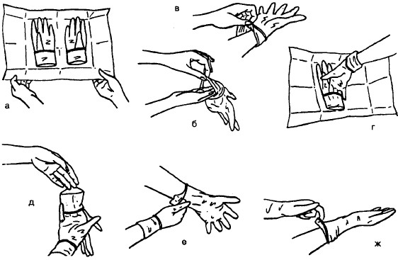
Рис. 1.5. Надевание стерильных перчаток
I . Подготовка к процедуре
- Разверните упаковку с перчатками (можно положить упаковку на стол).
II. Выполнение процедуры
- Возьмите перчатку за отворот левой рукой так, чтобы ваши пальцы не касались внутренней поверхности перчатки.
- Сомкните пальцы правой руки и введите их в перчатку.
- Разомкните пальцы правой руки и натяните перчатку на пальцы, не нарушая ее отворота.
- Заведите под отворот левой перчатки 2, 3 и 4-й пальцы правой руки, уже одетой в перчатку так, чтобы 1-й палец правой руки был направлен в сторону 1-ого пальца на левой перчатке.
- Держите левую перчатку 2, 3 и 4-м пальцами правой руки вертикально.
- Сомкните пальцы левой руки и введите ее в перчатку.
III. Завершение процедуры
- Расправьте отворот вначале на левой перчатке, натянув ее на рукав, затем на правой с помощью 2 и 3-его пальцев, подводя их под подвернутый край перчатки.
В зависимости от ситуации, перчатки лучше надеть на рукава халата. В тех случаях, когда не требуется халат с длинными рукавами, перчатки закрывают запястье и часть предплечья.
Маски даже закрытого хирургического типа также обеспечивают минимальную защиту от микроорганизмов, передающихся воздушно-капельным путем. Если материал, из которого сделана маска, и обеспечивает хорошую фильтрацию микроорганизмов, то ее защитные свойства теряются при неплотном прилегании к лицу. Маску все равно следует надевать, но носить ее непрерывно можно не более 2 ч. При увлажнении от выдыхаемого воздуха ее следует сменить раньше, поскольку влажная теплая ткань — прекрасная питательная среда для размножения микроорганизмов.
Защитные очки и щитки могут защитить глаза, нос, рот от попадания в них крови и другой биологической жидкости. Пользуясь защитной одеждой, важно правильно снять ее, чтобы не загрязнить свои руки, одежду и окружающие предметы.
Использованные перчатки снимайте так, как показано на рис. 1.6:
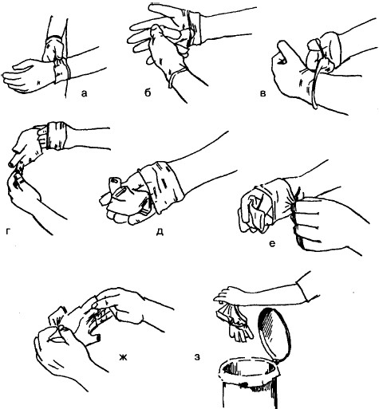
Рис. 1.6. Снятие перчаток
- Пальцами правой руки в перчатке сделайте отворот на левой перчатке, касаясь ее только с наружной стороны (а);
- Пальцами левой руки сделайте отворот на правой перчатке также касаясь ее только с наружной стороны (б);
- Снимите перчатку с левой руки, выворачивая ее наизнанку и держа за отворот (в, г);
- Держите снятую с левой руки перчатку в правой руке (д);
- Левой рукой возьмите перчатку на правой руке за отворот с внутренней стороны (е) и снимите перчатку с правой руки, выворачивая ее наизнанку (ж);
- Обе перчатки (левая оказалась внутри правой) поместите в емкость с дезинфицирующим средством (если они многоразового использования) или выбросьте в непромокаемый мешок (з).
Снимая халат, поступайте, как показано на рис. 1.7:
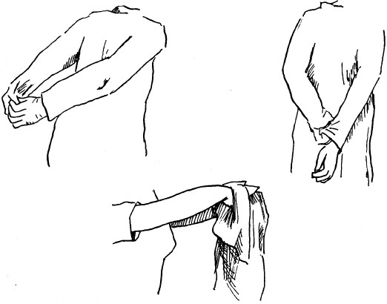
Рис. 1.7. Снятие халата
- касайтесь руками только нижней части рукавов, поскольку они были защищены перчатками и остались чистыми;
- снимая халат со второй руки, выверните его наизнанку.
Снимая маску, держите ее за завязки (рис. 1.8).
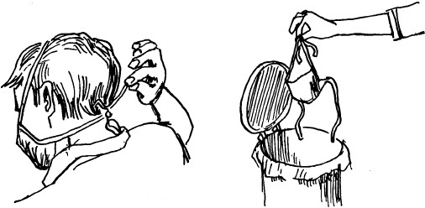
Рис. 1.8. Снятие маски

